Der digitale Ausstellungsraum:
Bilder und Informationen mithilfe eines QR-Codes teilen

Ergänzend zu den Arbeiten in der Ausstellung habt ihr die Möglichkeit zusätzliche Informationen, Bilder und Texte zu euren Arbeiten zu präsentieren. Damit die Besucher der Ausstellung aber nicht von den Zusatzinformationen erschlagen werden und sich eure Arbeiten unvoreingenommen ansehen können, werden diese Informationen nur online über einen QR-Code abrufbar sein.

Für unsere digitale Ausstellung werden wir also im Ausstellungsraum z. B. neben euren Kunstwerken die QR-Codes anbringen. Diese führen dann die Besucher zu einer CryptPad-Seite, auf welcher sie weitere Arbeiten von euch sehen können, dies können z. B. sein:
- Bilder von Arbeiten, die in der Ausstellung nicht zu sehen sind
- kleine Gif-Animationen, die nicht anders präsentiert werden könnten
- Audio-Dateien, z. B. Klangcollagen, die zum Bild passen
- Texte über eure eigenen Arbeiten
- Gedichte, zu euren Arbeiten
- Abbildungen/Texte/Gedanken, die euch inspiriert haben
- Abbildungen oder Links von Inspirationsquellen (Urheberrechte beachten!)
- ersten Ideensammlungen (z. B. Moodboard, Mindmap, ...)
- Hintergrundinformationen zum Thema
- Konzeptpapier
- Auszüge aus deinem Skizzenheft
- Prozessfotos (Zustimmung von abgebildeten Personen einholen!)
- Prozessreflexion/Dokumentationen des Arbeitsprozesses
- dokumentierte Äußerungen/kreatives Weiterdenken Anderer zu deiner Arbeit (z. B. Ergebnisse produktiver Bildbetrachtung: Kreatives Schreiben, "Stille Post")
- ...

Die Vorarbeit - das musst du berücksichtigen:

Wähle geeignetes Material aus, das du deiner Arbeit hinzufügen möchtest. Bereite das Material vor und beachte dabei, dass...
- die Datei möglichst nicht zu groß sein sollte (ca. 1 MB). Reduziere ggf. die Dateigröße.
- du möglichst nur eine Sache hinzufügst (ein Bild ODER einen Text ODER...).
- wenn du im Falle der Prozessdokumentation vielleicht mehrere Bilder zeigen möchtest, diese am besten zuvor schon collagierst und dann als eine Bilddatei hochlädst.
- das Urheberrecht und alle Persönlichkeitsrechte geachtet werden müssen. Überprüfe bei fremden Audio-, Text- und Bildmaterial, ob eine CC-Lizenz dir erlaubt es zu verwenden und welche Informationen du dazu angeben musst. Verzichte möglichst darauf Personen so abzubilden, dass diese wiedererkannt werden. Hole dir in jedem Fall deren Einverständnis ab, bzw. das ihrer Eltern.
- du dir ganz sicher sein, dass du diese Information ins Internet stellen möchtest, bevor du diese in das CryptPad lädst oder sogar den Link teilst.

Der Upload - so gehst du vor:

SCHRITT 1

QR-Code
Öffne die Seite CryptPad mit dem QR-Code oder diesem Link: ________________________________________________
Wähle zunächst eine Anmelde-Variante (siehe unten).

Registriere dich mit einem Fantasienamen und einem eigenen Passwort:
Schreibe dir Login _________________ und Passwort __________________ hier auf.

Anmerkung: CryptPad kann man auch ohne Anmeldung nutzen, dann kann man aber keine Bilder hochladen, die eigenen Pads werden nach 90 Tagen gelöscht und man hat noch weitere Einschränkungen. Du musst aber zu keiner Zeit persönliche Informationen weitergeben, daher ist eine Registrierung hier unproblematisch.

SCHRITT 2
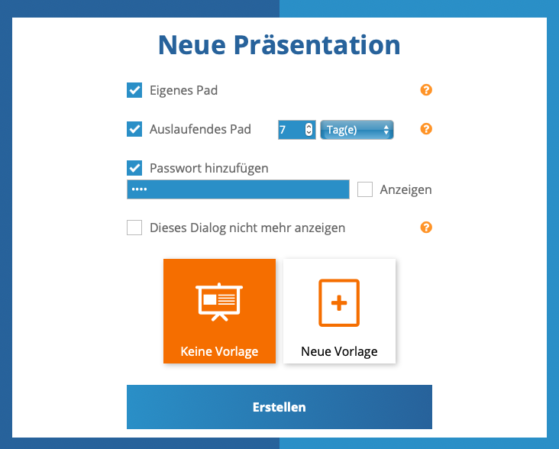
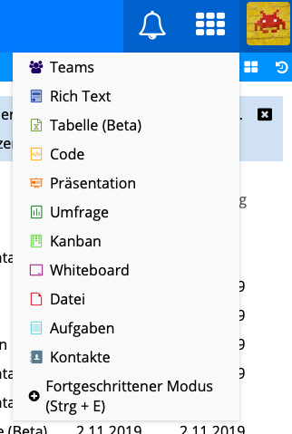
Klicke auf das Menü oben rechts auf der Seite und öffne den Reiter "Präsentation".

SCHRITT 3

Erstelle eine neue Präsentation mit folgenden Einstellungen:

- Lege ein "eigenes Pad" an.
- Setze einen Haken bei "Auslaufendes Pad" - WICHTIG: Das Ablaufdatum muss NACH unserer Ausstellung liegen!
- Ein Passwort ist hier nicht unbedingt notwendig. Wenn du eines angibst, dann schreibe es dir auf, denn es kann nicht wiederhergestellt werden:_______________,

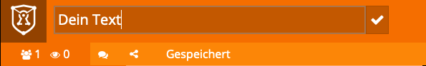
SCHRITT 4
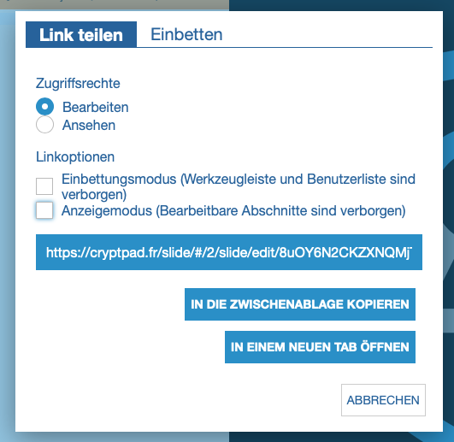
Teile die Präsentation mit deiner*r Lehrer*in.

Stelle die Bearbeitungsrechte ein, so dass man dir bei Problemen helfen kann.

Sende den Link per Mail an deine*n Lehrer*in.

SCHRITT 5
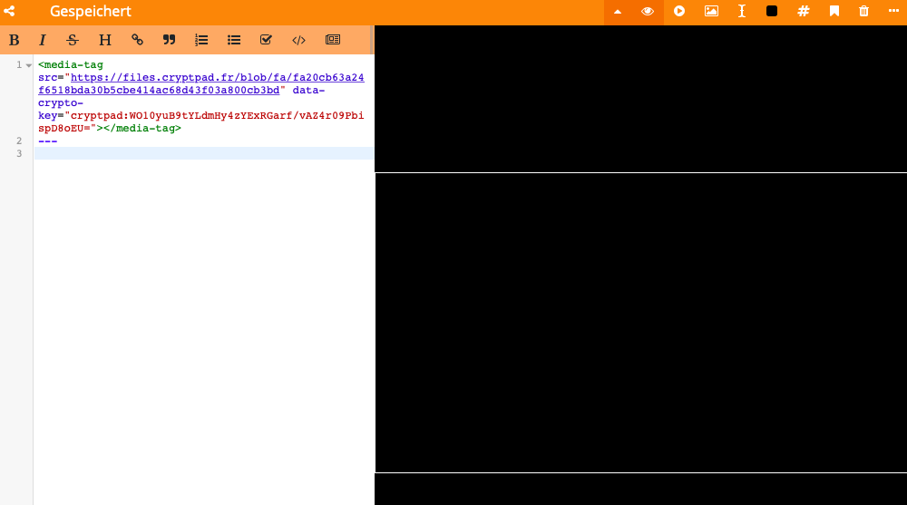
Es öffnet sich ein Editor für das Erstellen der Präsentation auf der linken und ein Vorschaufenster mit einer leeren schwarzen Hintergrundfolie auf der rechten Seite.
Klicke auf das Foto-Symbol im Menü oberhalb des Vorschaufensters und lade
dann deine Datei hoch.
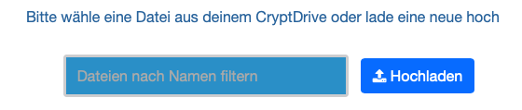
Du kannst beim Upload den Dateinamen ändern und solltest dies in jedem Fall tun, falls der Dateiname personenbezogene Informationen enthält.
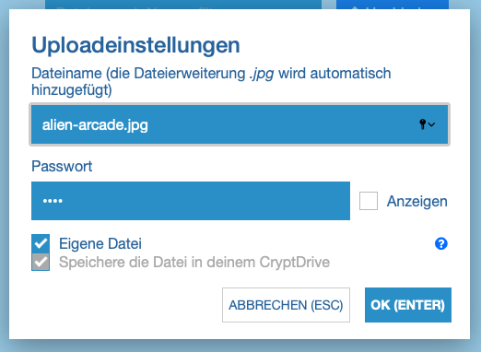
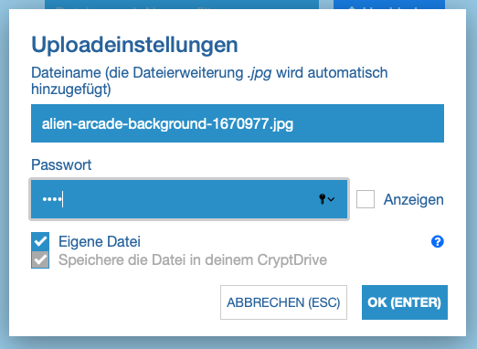
Ein Passwort ist hier nicht notwendig und du solltest hier aus praktischen Erwägungen darauf verzichten, damit die Besucher in der Ausstellung nicht bei jedem QR-Code ein Passwort angeben müssen. Falls es doch ein Passwort sein soll, sollten wir für alle QR-Codes das gleich Passwort wählen (eher ein einfaches): ___________________,

SCHRITT 6
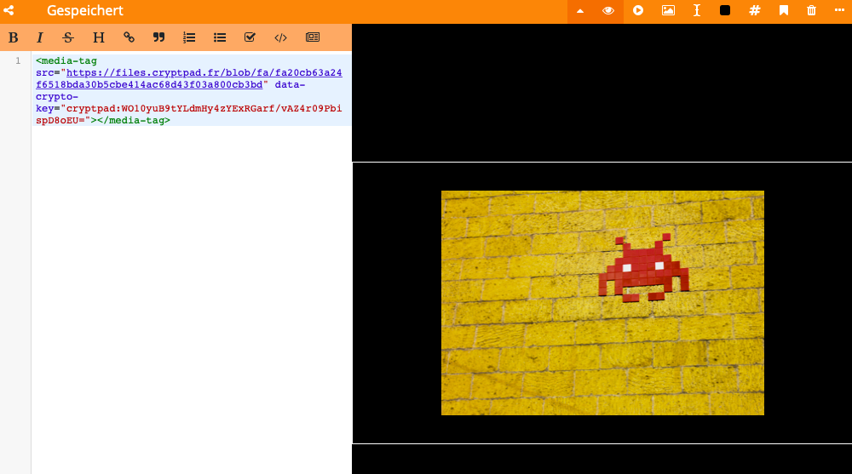
Das Bild wird in der Vorschau geöffnet, im Editor wird dies in der Markdown-Sprache sichtbar. Hier kann nun auch z. B. eine Überschrift und Text hinzugefügt werden.
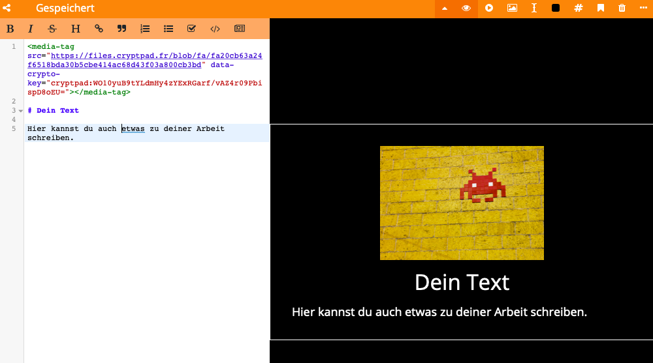
HINWEIS: Falls du eine zweite oder dritte Seite einfügen möchtest, musst du nur in die folgende Zeile drei Bindestriche hintereinander eintragen: - - - .

SCHRITT 7
In der obersten Zeile kannst du die Datei umbenennen.
Wähle einen geeigneten Titel ohne personenbezogene Daten zu verwenden.

SCHRITT 8
Wenn deine Präsentation fertig ist, dann klicke auf das Präsentations-Symbol:
Überprüfe, ob die Präsentation gelungen ist. Falls dir etwas noch nicht gefällt, schließe den Präsentations-Modus und verbessere dies.

Wenn deine Präsentation fertig ist und du sie teilen möchtest, klicke im Präsentations-Modus auf die URL und kopiere diese in die Zwischenablage.

SCHRITT 9:
- Verkürze die URL mit dem Kurzlink-Service https://t1p.de.
- erstelle dann mit https://www.qrcode-monkey.com/de davon einen QR-Code. Lade diesen herunter.
- Teste den QR-Code aus und bitte auch eine*n Mitschüler*in dies zu tun.
- Benenne die QR-Code-Datei mit "deinFantasiename_digitaleAusstellung" und speichere sie so ab, dass du sie wiederfindest.
- Füge deinen QR-Code in der Größe 3,5x3,5 cm in das AB "Beschilderung" ein, benenne diese Datei mit deinem richtigen Namen und sende sie zusammen mit der QR-Datei an deine*n Lehrer*in.

Zum Abschluss:
QR-Code zu z. B. edkimo-Abfrage

Ich habe euch hier einen Fragebogen hinterlegt und freu mich, wenn ihr mir Verbesserungsvorschläge zum Einsatz des CryptPads macht.

Viel Spaß beim Erstellen der digitalen Ausstellung!

